DELETE, COPY, MOVE

DELETE FILES AND FOLDERS

Per eliminare un file, è sufficiente scrivere rm alla sinistra del nostro file!
Vediamo un esempio basilare.
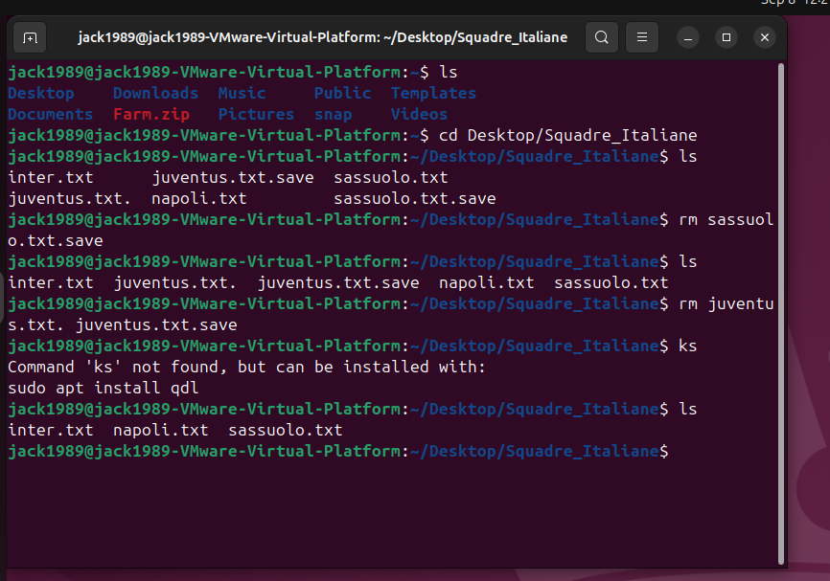

Ormai lo screen dovrebbe essere chiaro e non dovrebbe essere più necessario scrivere tutti i passaggi!
NB. Il comando rm NON sposta i file selezionati nel cestino, ma li elimina direttamente!

Passiamo ora all’eliminazione di una cartella.
Creiamo una nuova cartella vuota nel desktop: la chiameremo BLAAAA.
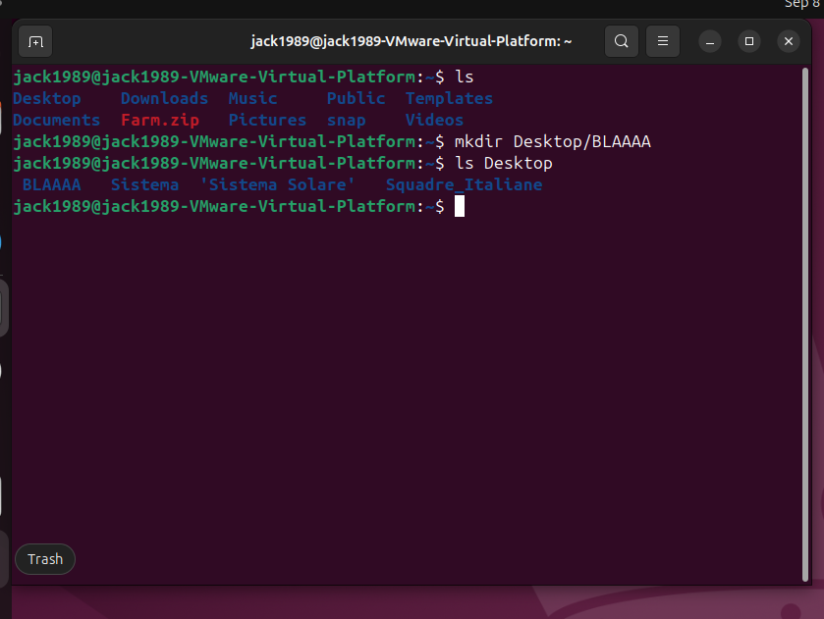

Proviamo ad eliminarla con rm, senza aggiungergli options oppure operands:
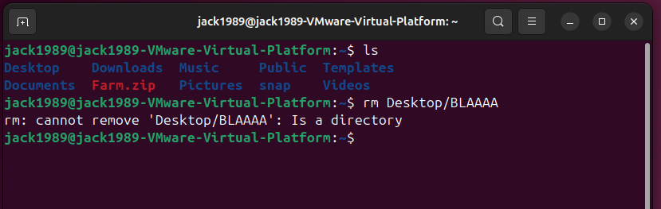
Ovviamente non funziona, perché rm, senza le options -r oppure -d a seconda del caso, rimuove solo i file, NON le cartelle!!

Come eliminiamo quindi una cartella? Possiamo usare sempre rm, ma dobbiamo aggiungergli la option -d , dove d sta per directory:

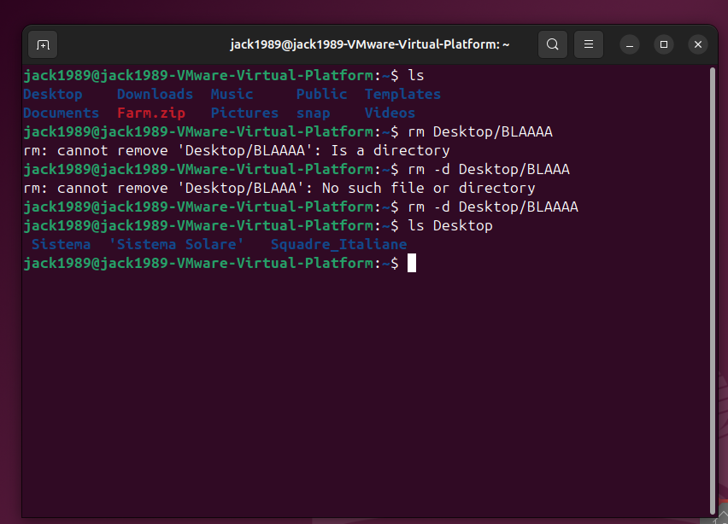

Abbiamo quindi eliminato la nostra cartella BLAAAA.
Attenzione! La cartella BLAAAA è vuota. Il comando rm -d è quindi riuscito ad eliminarla.
Vediamo cosa succede se proviamo ad eliminare una cartella avente dei files o altre cartelle al suo interno con rm -d.
----- Un secondo che creo una cartella non vuota nel desktop -----

Fatto!!!

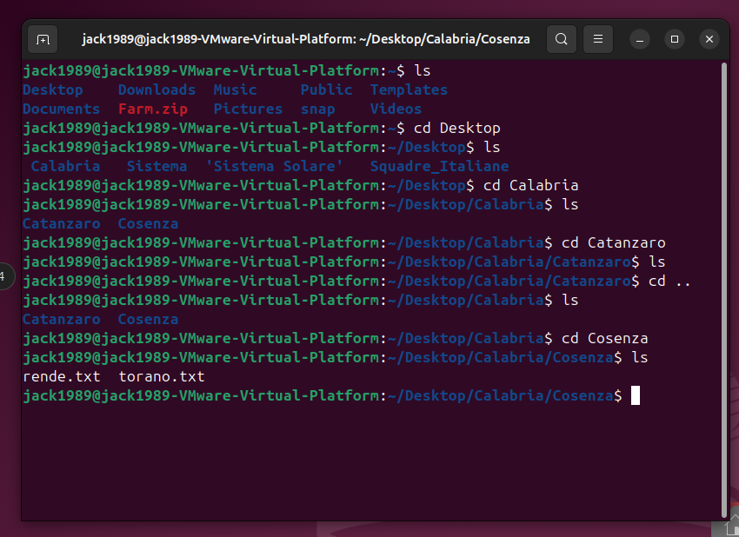

Quindi la cartella Calabria contiene le cartelle Catanzaro e Cosenza. La cartella Catanzaro è vuota, mentre la cartella Cosenza ha due file al suo interno: rende.txt e torano.txt

Proviamo quindi ad eliminare la cartella Cosenza con rm ed rm -d:

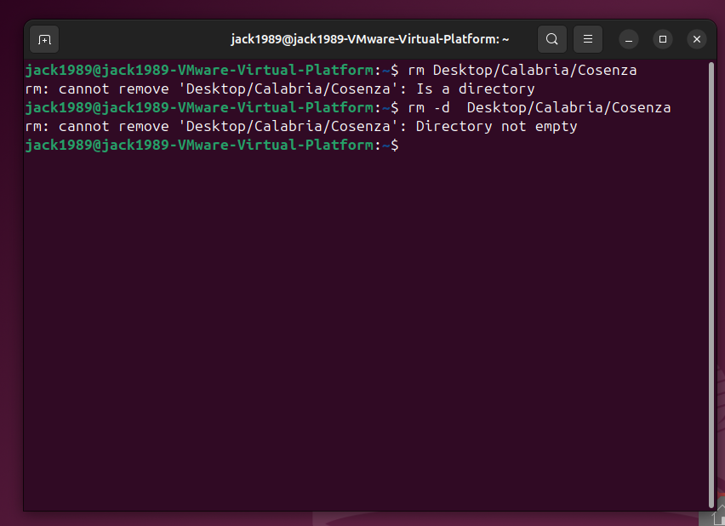
Ahia. Non siamo riusciti ad eliminare la cartella Cosenza ne con rm, ne con rm -d, perché rm, senza opzioni appropriate, rimuove file ma non directory. Per rimuovere directory è necessario usare opzioni come -d o -r, a seconda del fatto che siano vuote o meno. Si ricorda, infatti, che si usa rm -d quando la cartella è vuota, mentre si usa rm -r quando la cartella ha al suo interno files e/o cartelle
Come eliminiamo quindi una cartella non vuota?

Intanto proviamo con il comando rmdir:

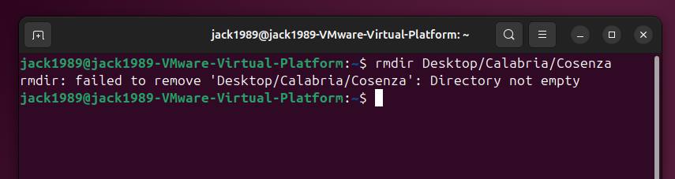

Niente: anche rmdir non funziona.
A questo punto conviene eliminare a mano tutte le cartelle e i file che si trovano all’interno di Calabria/Cosenza.
Si può anche fare, ma c’è un modo più veloce.

Invece di scrivere rm -d, dove d è una option che significa directory, possiamo scrivere rm -r, dove r significa recursively:

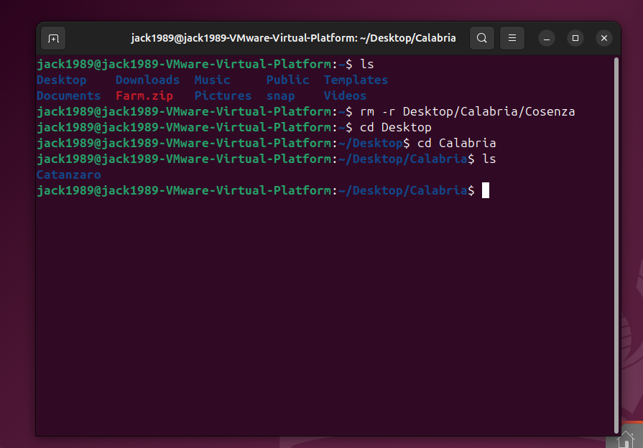

Perfetto! rm -r è quindi un piccolo algoritmo. Sfoglia le sottocartelle di Desktop/Calabria/Cosenza e ne cancella il contenuto, finché non elimina proprio Cosenza. Quindi, i passi sono:
- Entra in Desktop/Calabria/Cosenza/ e ne elimina il contenuto, ossia i files torano.txt e rende.txt
- Dopo aver eliminato ricorsivamente il contenuto di Desktop/Calabria/Cosenza, elimina anche la directory Desktop/Calabria/Cosenza stessa. La cartella Calabria avrà quindi ora solo la cartella Catanzaro.

Studiamo ora un’altra option, che si chiama -i. i sta per interactive. Usando le option r e i contemporaneamente, potremmo stabilire noi se è possibile eliminare un file oppure no.
Aumentiamo il numero di file presenti nella nostra cartella Cosenza, che nel frattempo è tornata in vita:
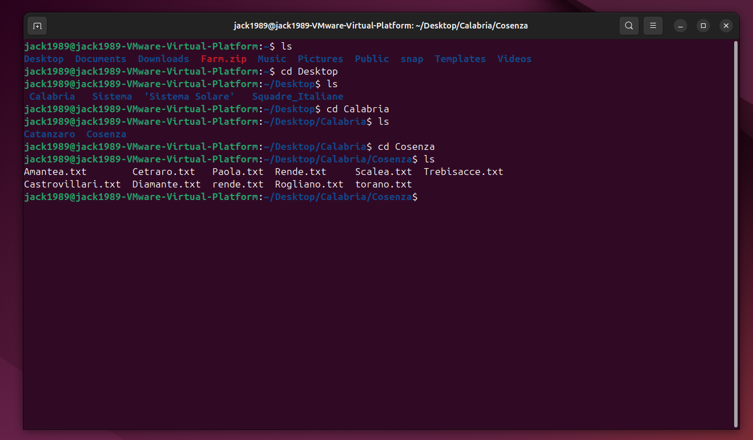

Scriviamo quindi rm -ri . Cosa succede? Guardiamo lo screen qui sotto:

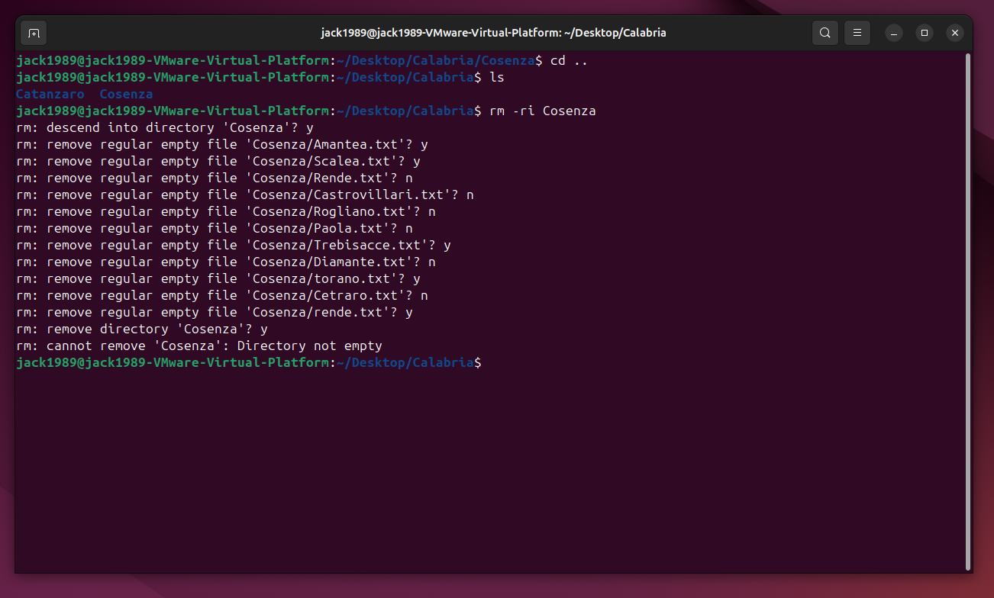

LA shell ti chiede, file per file, se vogliamo eliminarlo oppure no. Alla fine ti chiede “remove directory ‘Cosenza’?”. Se abbiamo eliminato tutti i file, premendo y la cartella Cosenza verrà effettivamente eliminata. Se invece, come nel caso nostro, abbiamo mantenuto alcuni file in Cosenza, tale cartella non può essere eliminata perché non vuota.
Vediamo quindi quali file abbiamo mantenuto:
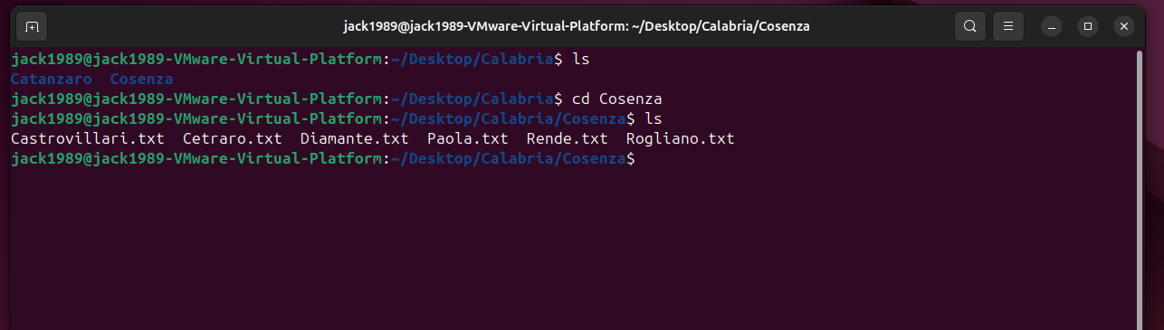

Quindi, in sintesi, rm -ri combina -r (recursive) e -i (interactive): rimuove ricorsivamente chiedendo interattivamente conferma per le rimozioni.
. Cosa succede se scriviamo solo rm -i ? Ovviamente non avremo più la ricorsività, quindi:

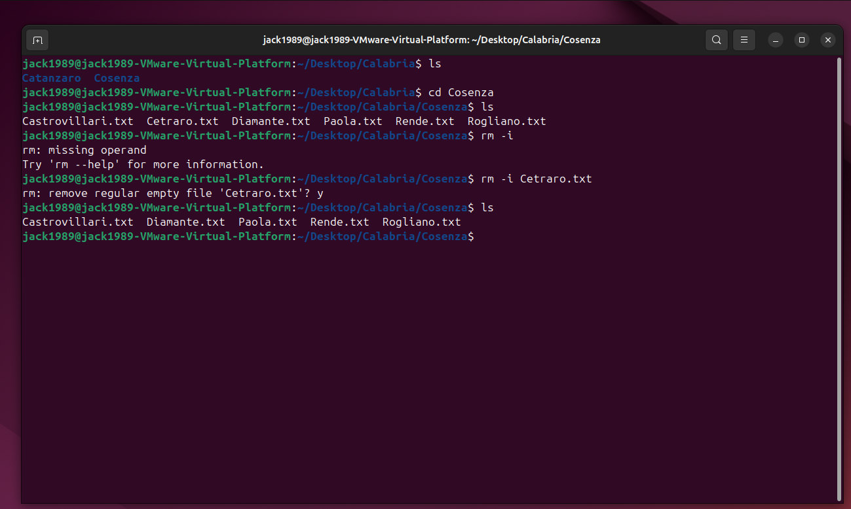

Possiamo scrivere rm -i nomefileDaEliminare. Dopodiché comparirà la domanda “r: remove etc etc?”. Se scrivi y il file verrà eliminato, se scrivi n il file resterà.

MOVING FILES AND FOLDERS

Vediamo quindi per prima cosa come si spostano i file da una cartella ad un’altra.
La situazione che abbiamo è questa:

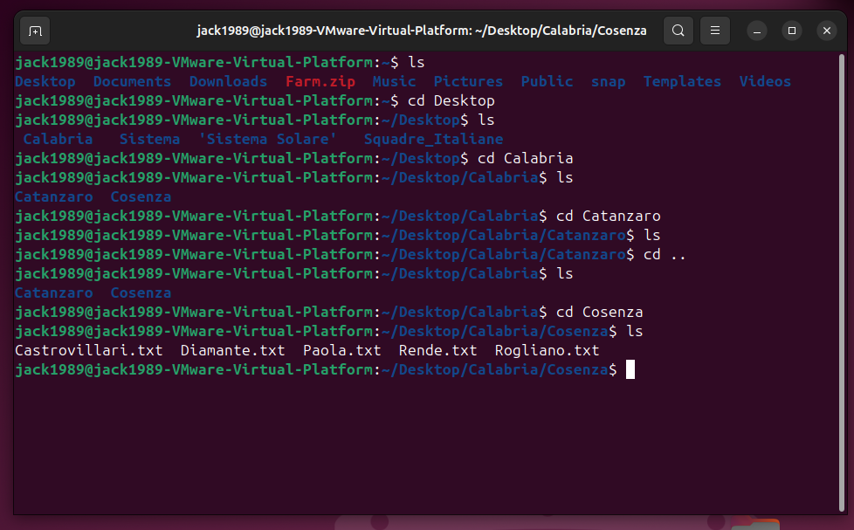

Quindi, la cartella base è Calabria.
Dentro abbiamo le cartelle Catanzaro e Cosenza
La cartella Catanzaro è vuota
La cartella Cosenza ha al suo interno cinque files: Castrovillari.txt, Diamante.txt, Paola.txt,Rende.txt, Rogliano.txt.
In questo momento, siamo all’interno della cartella Cosenza.
Supponiamo di voler spostare i file Rende.txt e Rogliano.txt dalla cartella Cosenza alla cartella Catanzaro. Ovviamente è solo un esempio: è assurdo spostare geograficamente delle frazioni!

Per spostarli, bisogna utilizzare il comando mv:

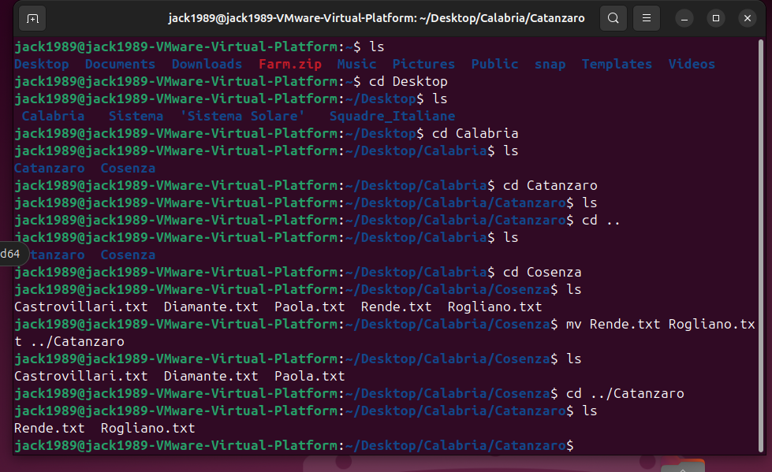

Perfetto! I file sono stati trasferiti correttamente da Cosenza a Catanzaro!

Ora la domanda. Dobbiamo per forza trovarci nella cartella in cui si trovano i files per trasferirli dalla cartella corrente alla cartella desiderata?
Assolutamente no! Supponiamo di trovarci nel desktop:

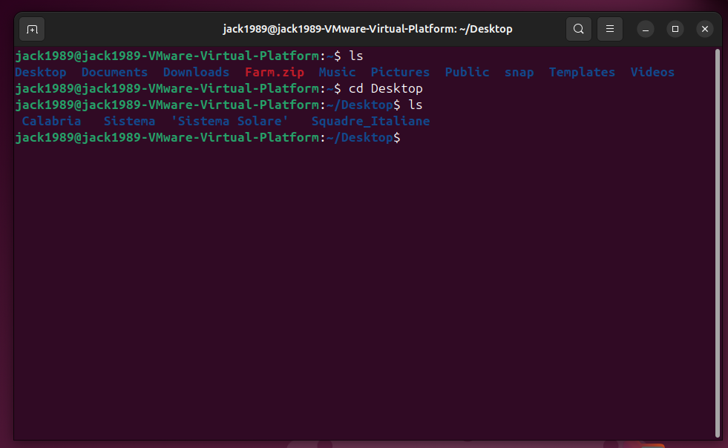
Si ricordi la struttura: La cartella Calabria contiene le due cartelle Catanzaro e Cosenza.
La cartella Catanzaro ha dentro di se i files Rende.txt e Rogliano.txt .
La cartella Cosenza ha i file Castrovillari.txt, Diamante.txt e Paola.txt .
Supponiamo che, dalla cartella ~/Desktop vogliamo ritrasferire i files Rende.txt e Corigliano.txt dalla cartella Catanzaro a Rende. Come facciamo?
Guardiamo il seguente screen:

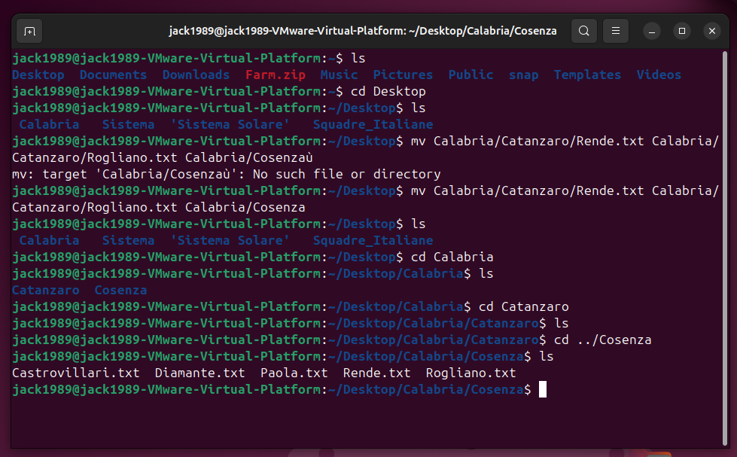

Anche se è noioso da scrivere è abbastanza semplice da capire! Ci troviamo in ~/Desktop. mv ha n operands. I primi n-1 sono i files che vogliamo spostare: l’ennesimo è la directory nella quale vogliamo copiare tali files.

Posso spostare anche una una cartella in un’altra cartella. Torniamo nella nostra cartella calabria, e creiamo al suo interno due cartelle, che chiameremo Vibo_Valencia e Capo_Vaticano

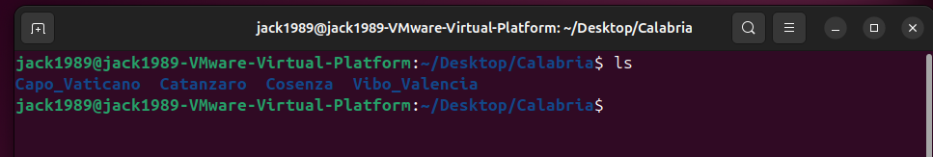

Vediamo quindi se, da desktop, riusciamo a spostare Capo_Vaticano e Vibo_Valencia in Catanzaro. Ovviamente non ha significato nella realtà, ci stiamo solo allenando ad usare il povero mv!

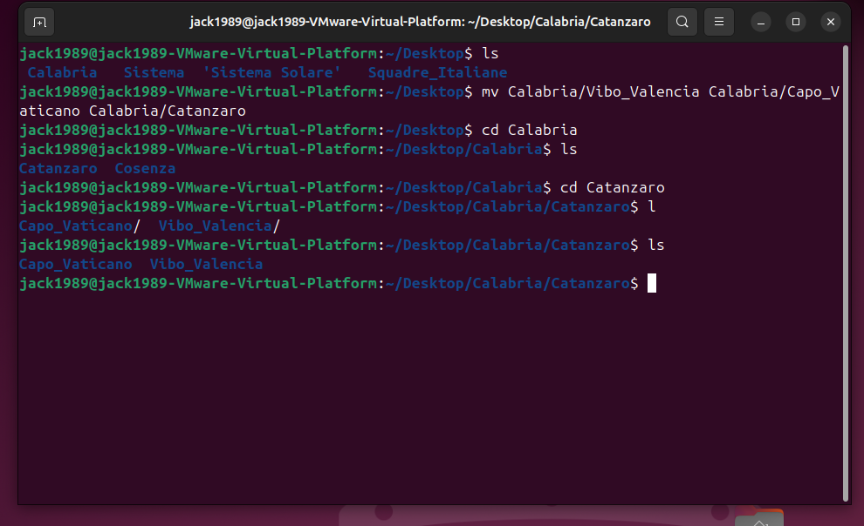

Ok!

NB. Abbiamo finora sempre lavorato con relative path. Se avessimo lavorato con absolute path, avremmo dovuto scrivere directory più lunghe (es /home/jack1989/Desktop etc) ma i risultati sarebbero stati gli stessi.

Infine, vediamo come spostare Capo_Vaticano e Vibo_Valencia da Catanzaro a Calabria:

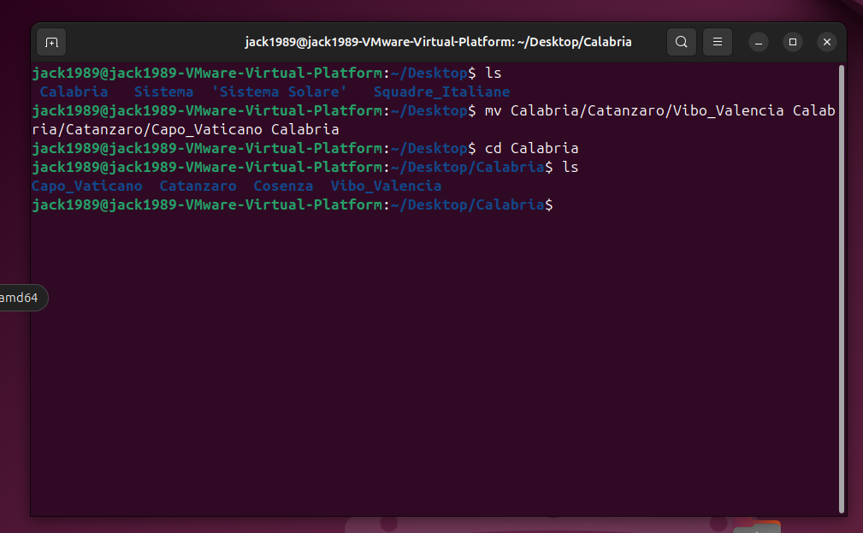

Perfect!

RENAME FILES AND FOLDERS

I file e le cartelle si rinominano sempre con mv.
Torniamo nella nostra cartella Cosenza, e rinominiamo Paola.txt con Mongrassano.txt

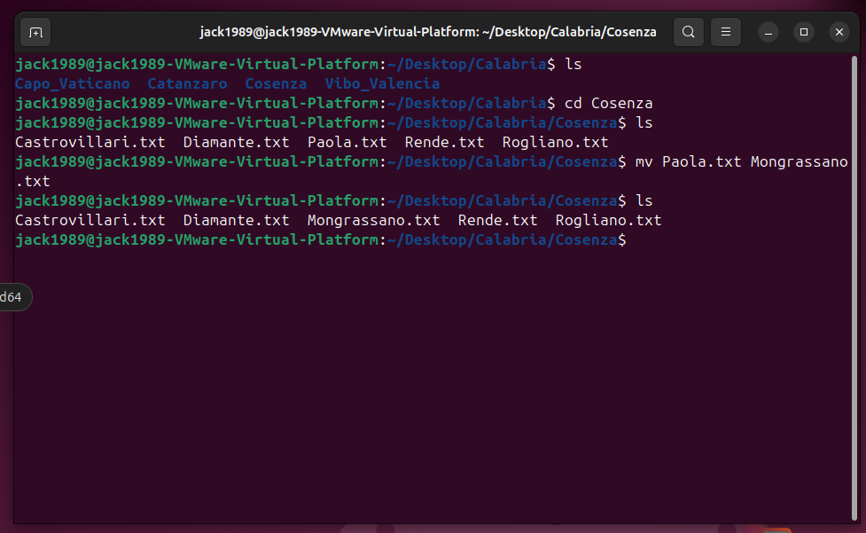

Perfetto! E se dalla cartella cosenza volessimo rinominare un file che si trova in Catanzaro?

Eh… non possiamo, perché la cartella è vuota. Che pizza! Rispostiamo Diamante.txt e Rende.txt.

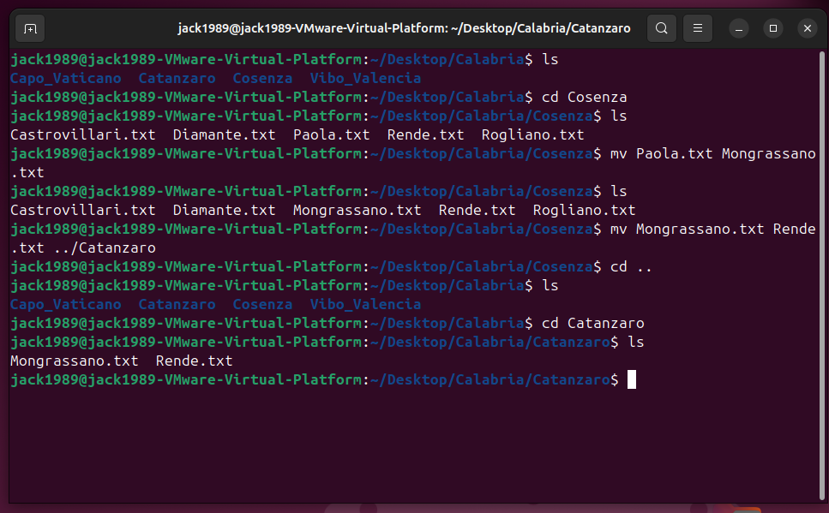

Torniamo quindi nella cartella Cosenza.
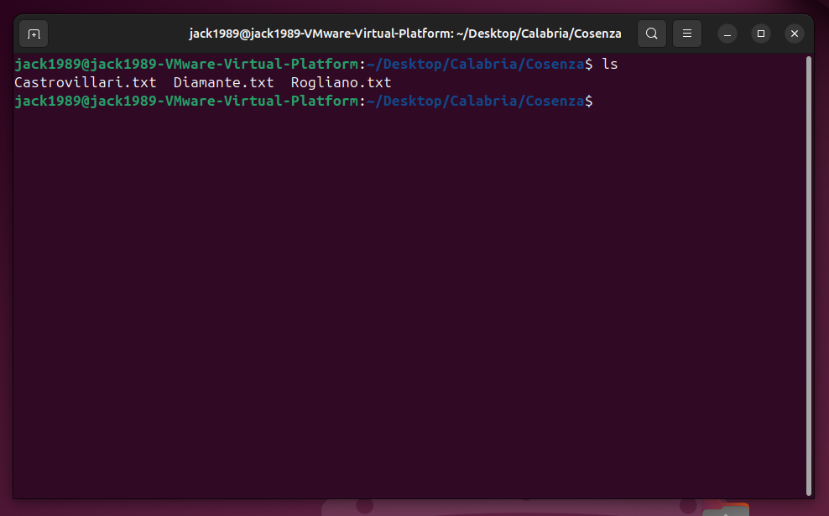

Come cambiamo il nome del file Rende.txt che si trova nella cartella Catanzaro in VicinoTorano.txt?
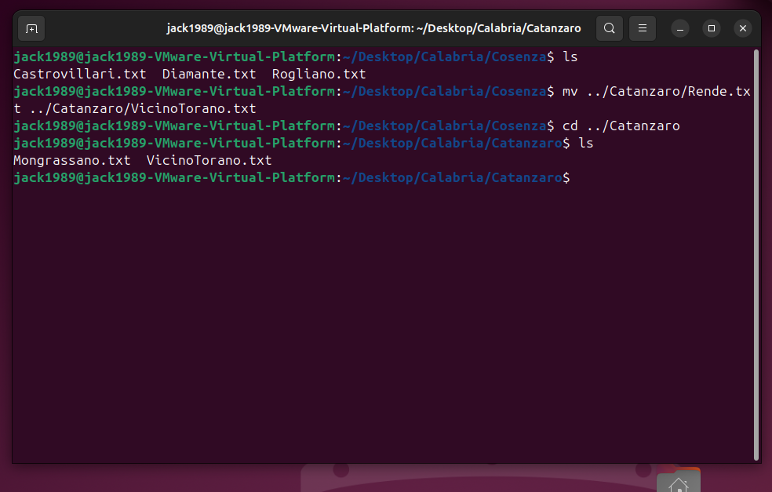
Perfect!

In sintesi, si ha che: rinominare con mv è un caso particolare di “spostare”: sposti l’oggetto verso un nuovo pathname nella stessa directory.

Notiamo ora una cosa. Possiamo sia rinominare sia spostare un file da una cartella all’altra!
Per farlo, partiamo dalla seguente situazione:

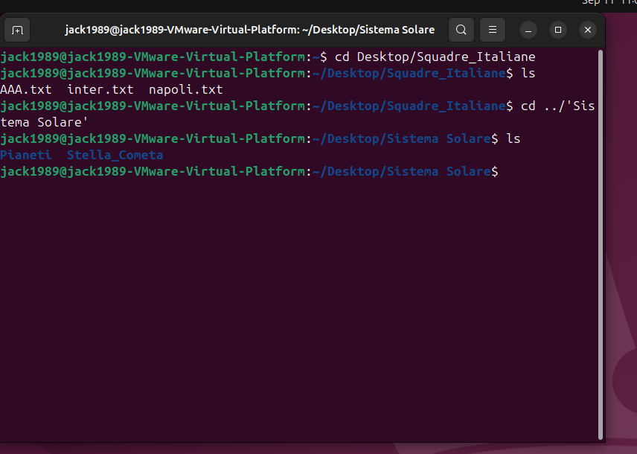

Ho quindi, nel Desktop, due cartelle: Squadre_Italiane e Sistema_Solare. Supponiamo di voler spostare inter.txt da Squadre_Italiane a Sistema_Solare. Supponiamo inoltre di voler rinominare questo file, da inter.txt a nerazzurri.txt.
Nel seguente screen vediamo come si fa!

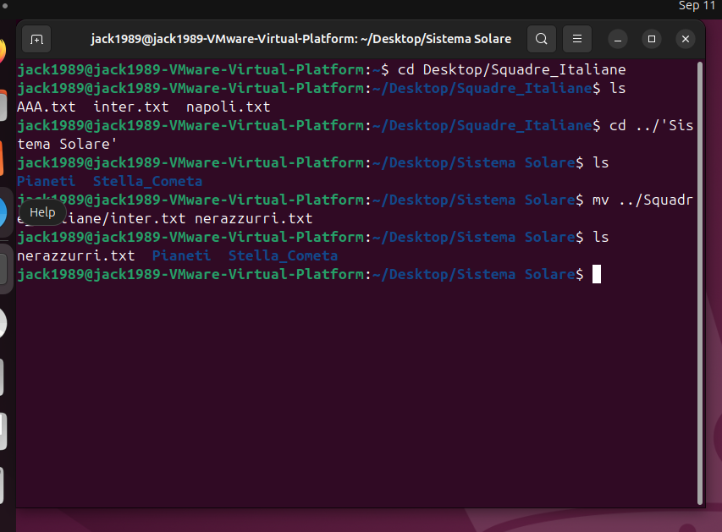

Perfect!

Adesso, come ultima cosa, rinominiamo una cartella!
Supponiamo di stare in Catanzaro. Vogliamo modificare il nome della cartella ‘file vari’ in Documents. Come facciamo?
Molto semplice! Guardiamo il seguente screen
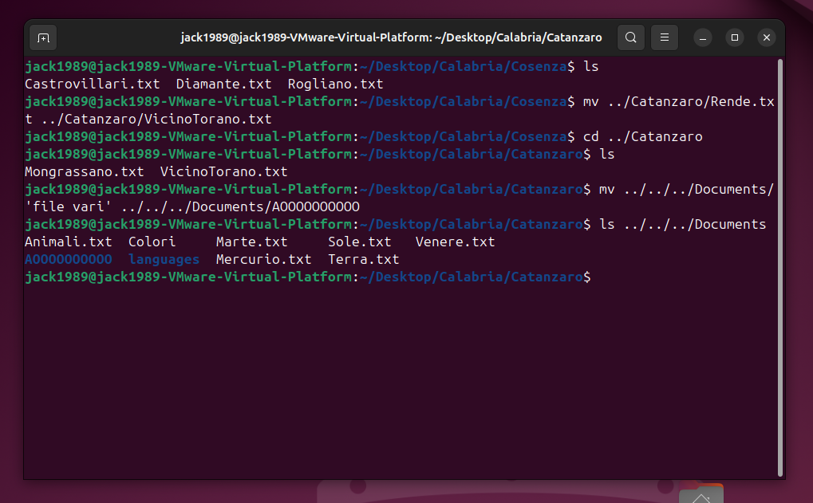
Perfect

COPY FILES OR FOLDERS

Il comando per copiare un file da una directory all’altra è cp.
Rivediamo quali file si trovano in Cosenza e Catanzaro:
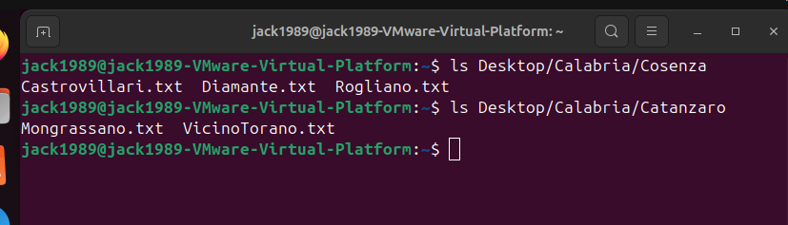

Supponiamo di voler copiare Diamante.txt e VicinoTorano.txt nella cartella AOOOOOOOOOO - che cazzo di nome che gli ho dato! -. Si ricorda che questa cartella si trova in ~/Documents.
Come nel caso di mv in cui tagliamo e incolliamo, qui dobbiamo inserire n operands. I primi n-1 rappresentano i file che si vogliono copiare. L’ennesimo rappresenta la directory nella quale voglamo copiare gli n-1 files precedenti.
Quindi:
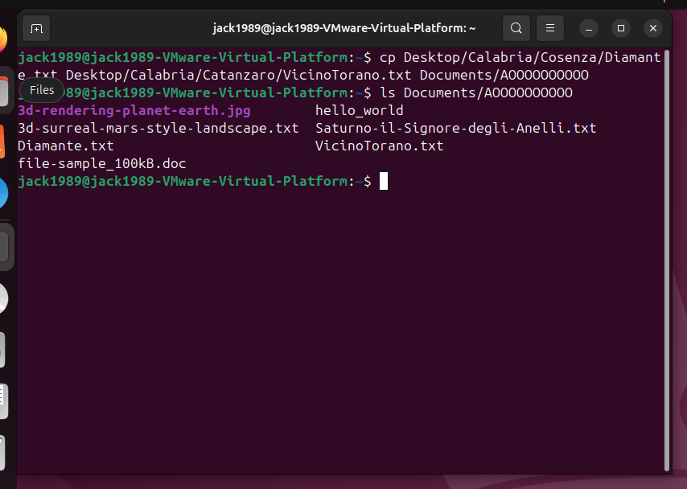

Copia avvenuta con successo!!

Prima di andare avanti, rinominiamo la cartella AOOOOOOOOOO, dato che questo nome è scomodissimo da scrivere. La chiamaremo Sedia:
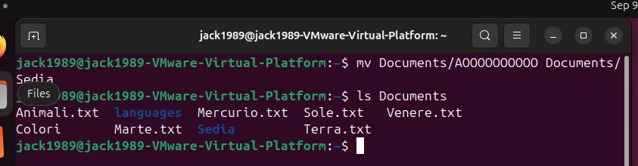

Ora si ragiona.
Possiamo ora copiare una cartella da una cartella e l’altra!
Iniziamo con una cartella vuota. Creiamo una cartella vuota che chiameremo Reggio_Calabria in ~/Desktop/Calabria e una cartella vuota che chiameremo Stella_Cometa in in ~/Desktop/’Sistema Solare’ e, successivamente, proviamo a copiarle in in ~/Documents/Sedia.

Nello screen qua sotto abbiamo creato le cartelle e poi copiate in Sedia:

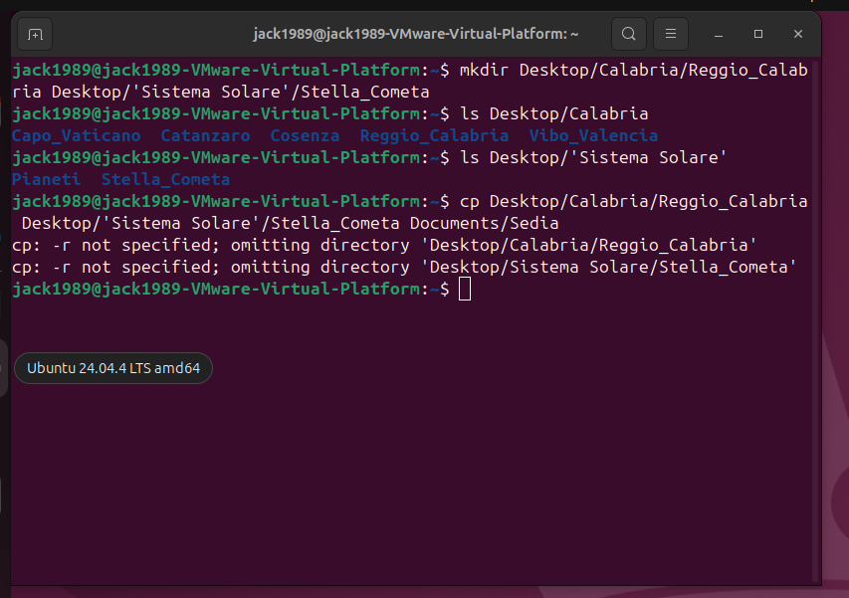

Ah non ha funzionato. La shell copia delle cartelle solo se la copia avviene ricorsivamente. Dobbiamo aggiungere quindi l’option -r al nostro comando cp.
Questo implica una struttura ad albero. Prendo le directory ~/Desktop/Calabria/Reggio_Calabria e ~/Desktop/’Sistema Solare/Stella_Cometa ’come radice e ne copio ricorsivamente l'albero . Poiché le nostre cartelle sono vuote, ovviamente l’algoritmo si arresta subito. Riproviamo a copiare queste cartelle.

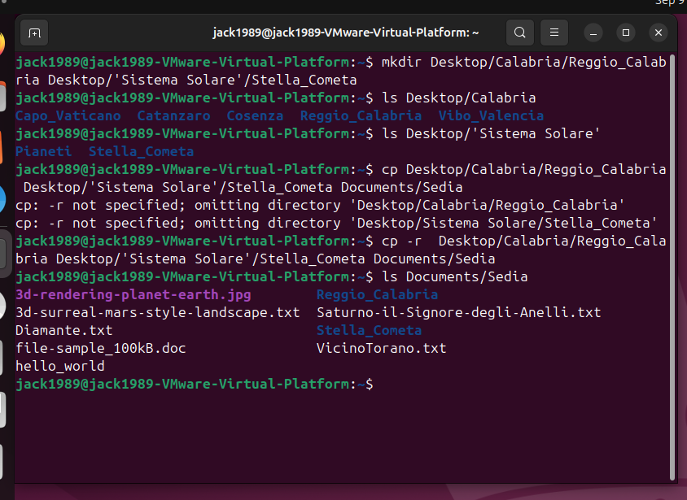

Perfetto!

Otterremo lo stesso risultato se volessimo copiare cartelle che hanno al loro interno cartelle, cartelle innestate, etc. Farlo richiede gli stessi passaggi che abbiamo fatto per le cartelle vuote viste qui sopra, quindi non c’è bisogno di fare un esempio.

Si noti che:

cp deve creare una nuova copia dell'albero → deve attraversarlo ricorsivamente → cp -r.
mv sposta la directory come unità, con il suo contenuto → non richiede -r.

